**关于LPM_RAM_IO的内存初始化文件**

LPM_FILE内存初始化文件

LPM-ram-io参数设置中的lpm-File=？含义（内存初始化程序）？如何编写此程序？

方法1：

可将数据以内存初始化文件形式赋值，储存在内存单元。文件*.mif或.hex文件，建立该文件可以选择建立mif文件，如下图所示：

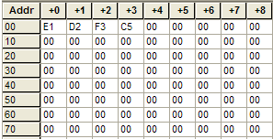

在每个格子里输入所要的值即可，每个格子代表一个存储单元。存储单元里的数据格式可选（上图中的数据格式为16进制）。

方法2：

还可以编写txt文件，然后将其保存为mif文件。其中地址和数据都为16进制，冒号左边是地址值，右边是对应的数据，以分号结束。

-- Quartus II generated Memory Initialization File (.mif)

WIDTH=8;

DEPTH=256;

ADDRESS_RADIX=HEX;

DATA_RADIX=HEX;

CONTENT BEGIN

000 : E1;

001 : D2;

002 : F3;

003 : C5;

[004..0FF] : 00;

END;